Volkoren rijstvel loempia’s met garnalen
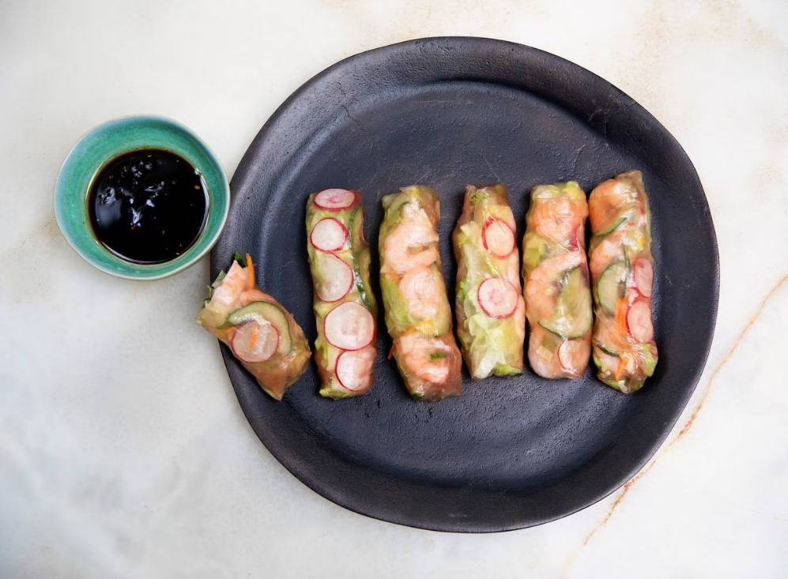

Ingrediënten: Aantal porties 12
- 2 cm verse gember 1 el sesamolie
- 3 el sojasaus 100 g rijstvellen volkoren
- 200 g verse cocktailgarnalen 150 g rauwkost radijs
- 100 g fijngesneden ijsbergsla

Aan de slag: Maak eerst de dipsaus. Schil en rasp de gember en meng met de sesamolie en sojasaus.
Zet een ondiepe schaal met lauwwarm water klaar. Maak de schone theedoek nat, wring uit en leg op het werkblad. Dompel steeds een rijstvel helemaal onder in het lauwwarme water en leg dan op de vochtige theedoek. Het vel is dan nog wat hard, maar wordt zacht terwijl je het belegt.
Leg een paar centimeter onder het midden van het rijstvel wat garnalen, rauwkost en ijsbergsla.
Vouw de onderkant van het rijstvel zo strak mogelijk over de vulling en rol een slag. Houd de vulling stevig vast en klap de zijkanten van het vel naar binnen. Rol de rijstloempia verder op. Maak zo ook de andere loempia’s. Serveer met de dipsaus.

